新 书 推 荐

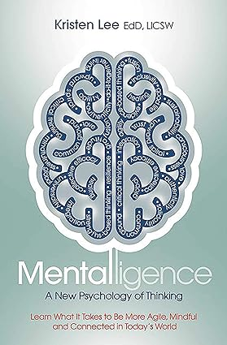
中文书名：《思考力：新思维心理学 - 如何在当今世界变得更敏捷、更善于思考、更善于联系所需要的一切》
英文书名：Mentalligence: A New Psychology of Thinking--Learn What It Takes to be More Agile, Mindful, and Connected in Today's World
作 者：Kristen Lee
出 版 社：S&S/HCI
代理公司：ANA/Lauren
出版时间：2018年2月
代理地区：中国大陆、台湾
页 数：264页
审读资料：电子稿
类 型：心灵励志

内容简介：

重新思考所受的教育我们能给自己的最大礼物之一，因为思想最终会变成行为。让我们陷入困境的思想，同样也能给我们以自由。是时候撕掉社会交给我们的剧本了，深呼吸，重新找回健康的成功定义，不要把身心和灵魂分割开来。我们需要新的组织框架，让更多的灵活性和道德纳入进来，让科学、情感和精神融为一体。

生活中迷失方向的时刻往往会让人跌入混乱的低谷，被盲点所束缚，无法茁壮成长。我们会陷入常见的无意识的行为陷阱，陷入封闭、麻木、束缚和困顿的永久模式。克里斯汀-李博士在这本独特的解放书籍中，教我们从不同方面切入来改变行为，引导大脑克服盲点，培养向上螺旋的习惯。

克里斯汀-李博士是复原力和行为科学方面的权威专家，她从二十多年的临床实践、最新的神经科学和自己的研究成果中总结出了一套全新的思维心理学模式。Mentalligence [men-tel-i-juh-ns]是一本睿智的指南，将帮助重建元意识，强调以影响为导向的思维模式，而不是以业绩为导向的思维模式，并采用"集体效能"模式，即减少以“我”为中心，多以“我们”为中心，在亟需的时候促进积极的社会影响，达到心理学家所说的"美好生活"--用心、有意识地生活。

作者简介：

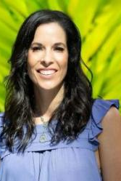
克里斯汀-李（Kristen Lee）博士是波士顿一位临床医生、作家和行为科学教授，在行为科学领域有20多年的研究经验。李博士在全美和全球各地向商界领袖、教育工作者、身心健康专业人士和普通听众进行演讲。她曾在哈佛大学、Ted X、Virgin Pulse和强生公司发表演讲。

媒体评价：

“克里斯汀-李博士通过本书启发我们与自己、与所有接触过的人一起过一种心灵生活。她引导我们走过一段不可思议的旅程，让我们学会更慷慨、更自由地生活，为个人和职业生活带来更多快乐。她在书中用故事、科学事实和幽默风趣的语言，帮助我们了解在日常生活中有意识地运用正念是多么美妙。在阅读这本精彩的书时，你会收获很多。”
——阿加皮-斯塔西诺普洛斯（Agapi Stassinopoulos），《唤醒你的喜悦》（ Wake Up To The Joy Of You）作者

感谢您的阅读！
请将反馈信息发至：版权负责人
Email：Rights@nurnberg.com.cn
安德鲁·纳伯格联合国际有限公司北京代表处
北京市海淀区中关村大街甲59号中国人民大学文化大厦1705室, 邮编：100872
电话：010-82504106, 传真：010-82504200
公司网址：http://www.nurnberg.com.cn
书目下载：http://www.nurnberg.com.cn/booklist_zh/list.aspx
书讯浏览：http://www.nurnberg.com.cn/book/book.aspx
视频推荐：http://www.nurnberg.com.cn/video/video.aspx
豆瓣小站：http://site.douban.com/110577/
新浪微博：安德鲁纳伯格公司的微博_微博 (weibo.com)
微信订阅号：ANABJ2002

